Iniciamos sesión en <https://portal.azure.com>, del lado izquierdo damos clic en Todos los servicios y filtramos por Azure Information Protection

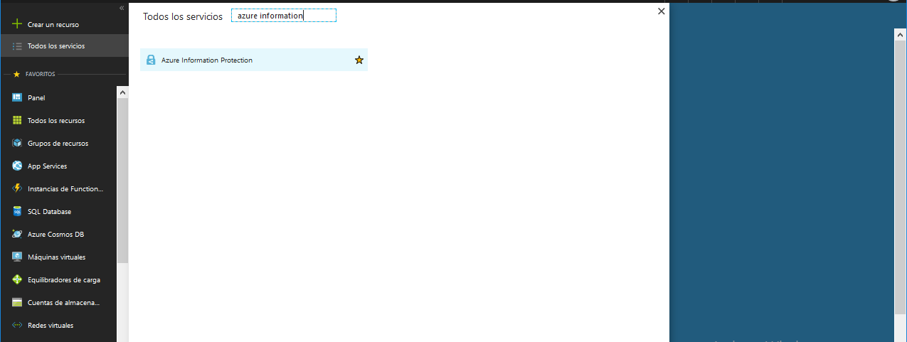

Damos clic en Azure Information Protection y acontinuación clic en Directivas

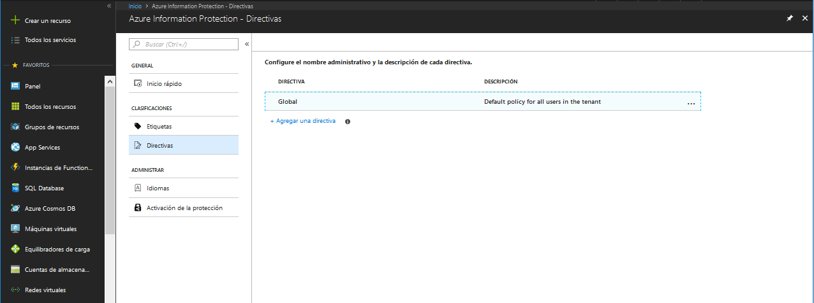

Damos clic en agregar una nueva directiva

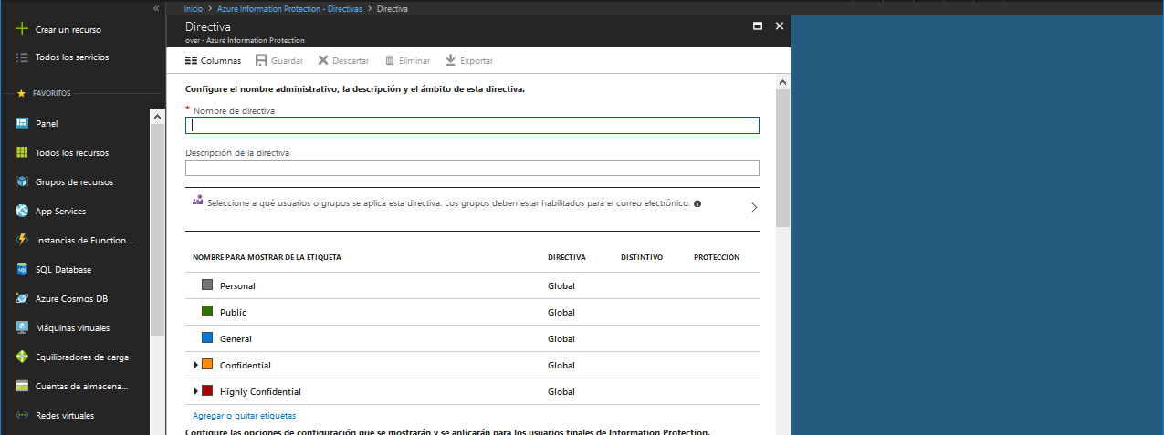

Llenamos los siguientes datos:

* Nombre de directiva (Nombre con el que se conocerá la directiva)
* Descripción de la directiva (Breve descripción de la directiva)
* Seleccione a qué usuarios o grupos se aplica esta directiva (Usuarios a quienes se aplicará la directiva)

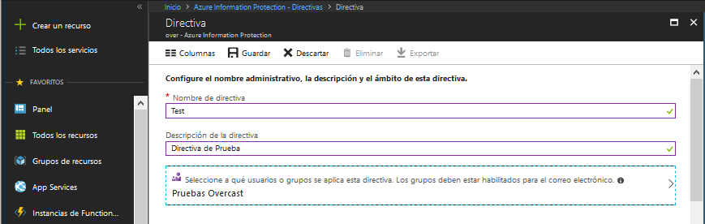

Damos clic en guardar, para actualizar la configuración y publicar los cambios



Damos clic en la opción etiquetas (del lado izquierdo de la pantalla)

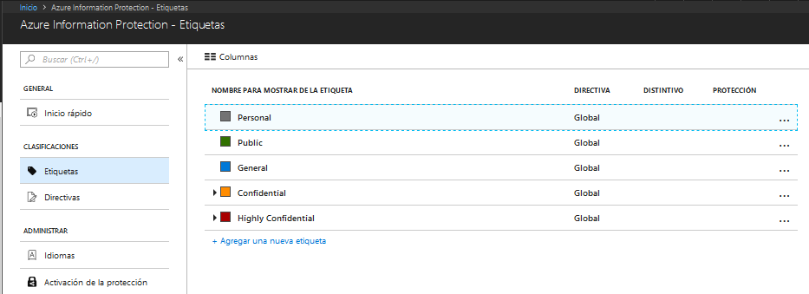

Damos clic en agregar una nueva etiqueta y llenamos los datos solicitados

* Nombre para mostrar de la etiqueta
* Descripción
* Color (podemos personalizar o seleccionar uno de la lista)
* Establecemos los permisos para documentos y correos electrónicos
  + Clic en agregar permisos
    - Clic en agregar over-todos los miembros (también podemos personalizar permisos hacia usuarios específicos o dominios)
    - En elección de permisos seleccionamos Viewer
    - Clic en Aceptar
  + Caducidad del contenido seleccionamos Nunca
  + Permitir Acceso sin conexión seleccionamos Nunca
  + Clic en aceptar

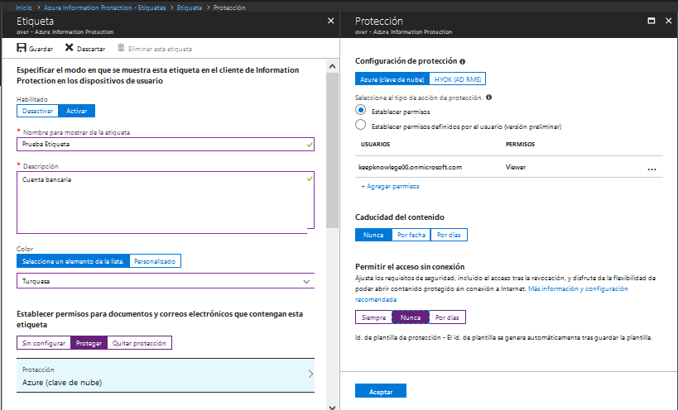

* Establecer un distintivo visual, como el encabezado o el pie de página
  + Activamos Encabezado y personalizamos los datos
  + Activamos Pie de página y personalizamos los datos
  + Activamos Marca de agua y personalizamos los datos

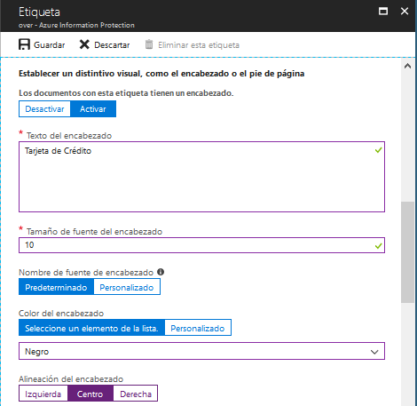 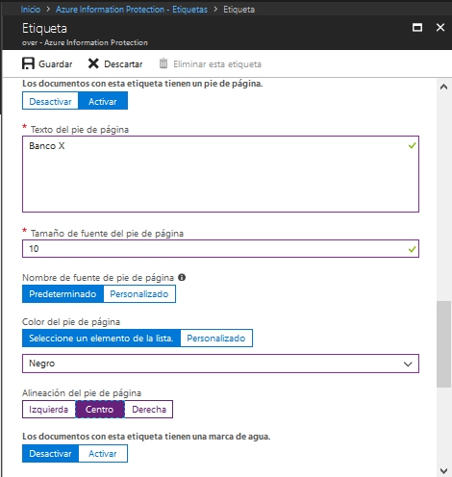 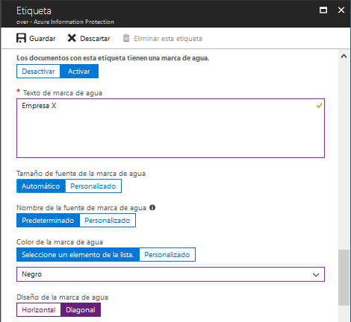

* Configurar las condiciones para aplicar esta etiqueta automáticamente
  + Clic en Agregar una nueva condición
  + Elija Tipo de información (seleccionamos Tipos de información)
  + Elegir Sector (seleccionamos Condiciones Financieras)
  + Seleccionamos Tipo de información (Credit Card Number)
  + Damos clic en Guardar

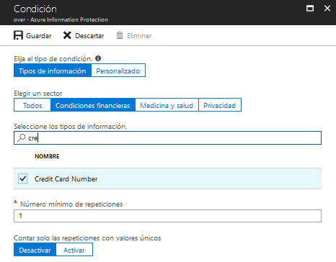

Seleccionamos el modo de aplicación Automático

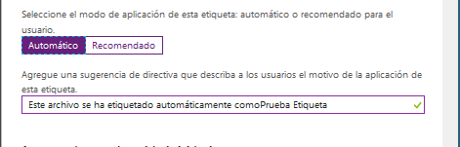

Clic en Guardar

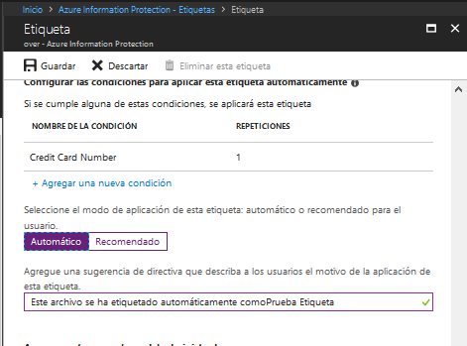

Nos dirigimos a la pantalla principal de Azure Information Protection, clic en Directivas y seleccionamos la directiva que creamos.

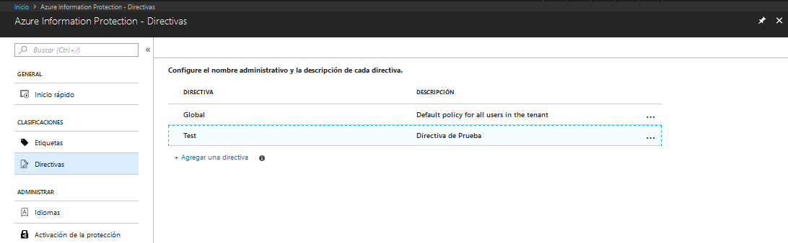

Clic en agregar o quitar etiquetas y seleccionamos la etiqueta que acabamos de crear, clic en aceptar

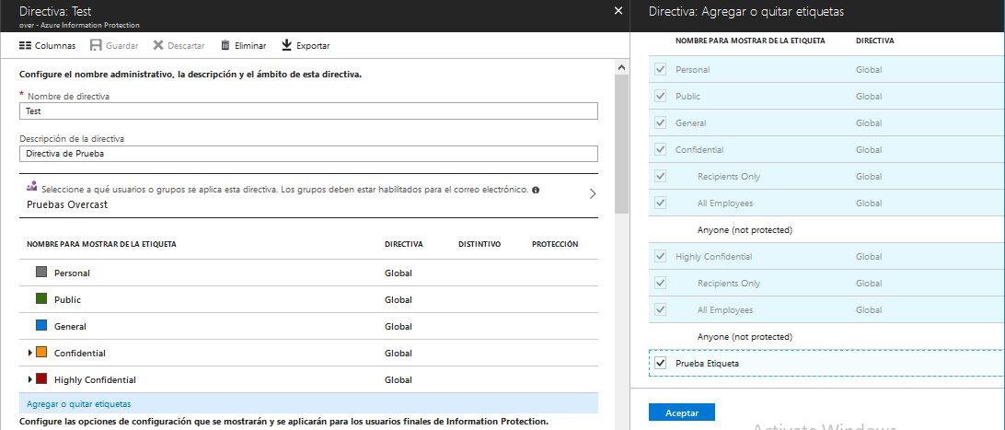

Damos clic en guardar para publicar los cambios

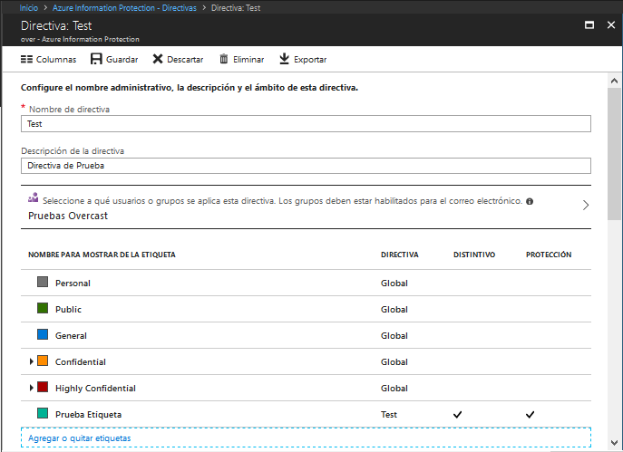

En la parte inferior de la directiva seleccionamos las siguientes opciones

* Seleccione la etiqueta predeterminada, seleccionamos General
* Todos los documentos y correos deben tener una etiqueta, seleccionamos activar

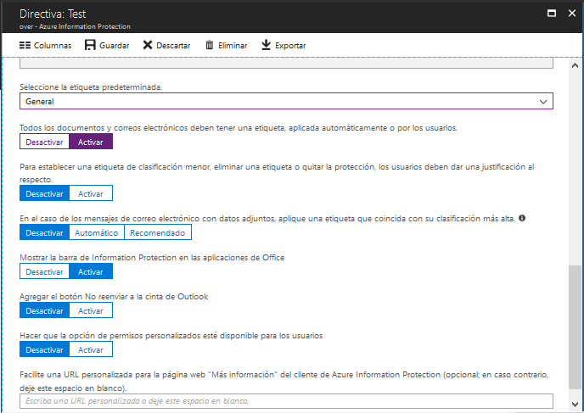

Damos clic en guardar para publicar los cambios

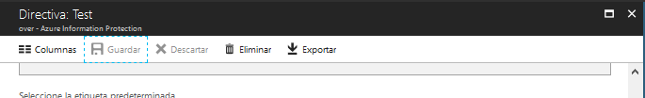

En el menú principal nos dirigimos a la opción de Maquinas Virtuales, seleccionamos la maquina virtual creada y damos clic en conectar, después en descargar RDP e ingresamos con la cuenta que se creo junto con la máquina virtual

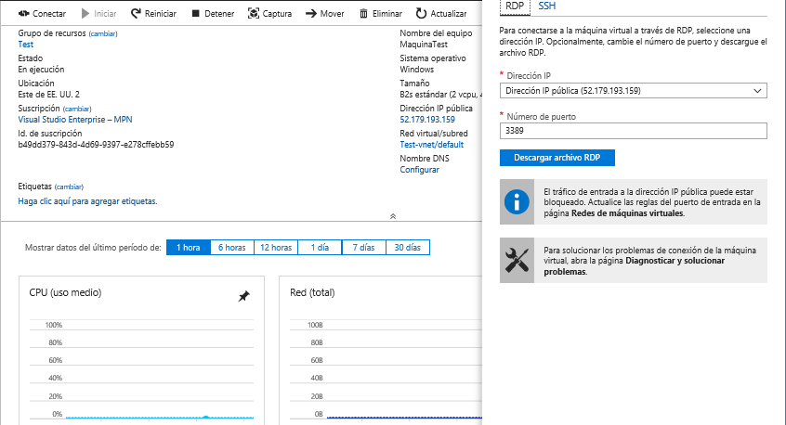

Abrimos Word, podemos observar como en la parte superior del lado izquierdo se encuentra aplicada la etiqueta General ya que en la directiva seleccionamos la misma para que fuera la etiqueta predeterminada.

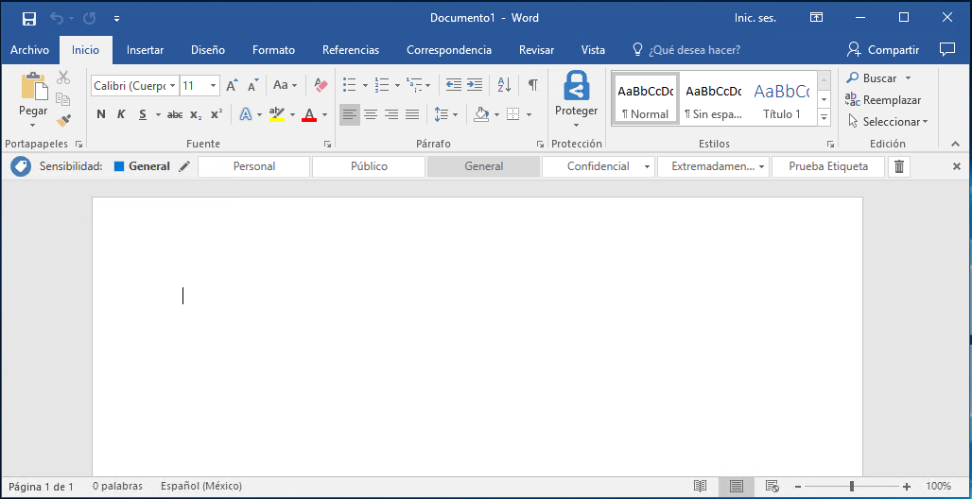

Damos clic en eliminar etiqueta  , y cerramos Word; nos solicitará guardar el documento; al intentar guardar el documento nos solicitará seleccionar una etiqueta, ya que en la directiva estamos forzando a establecer una etiqueta, en caso de que no seleccionemos ninguna no permitirá guardar el documento, seleccionamos cualquier etiqueta y cerramos Word

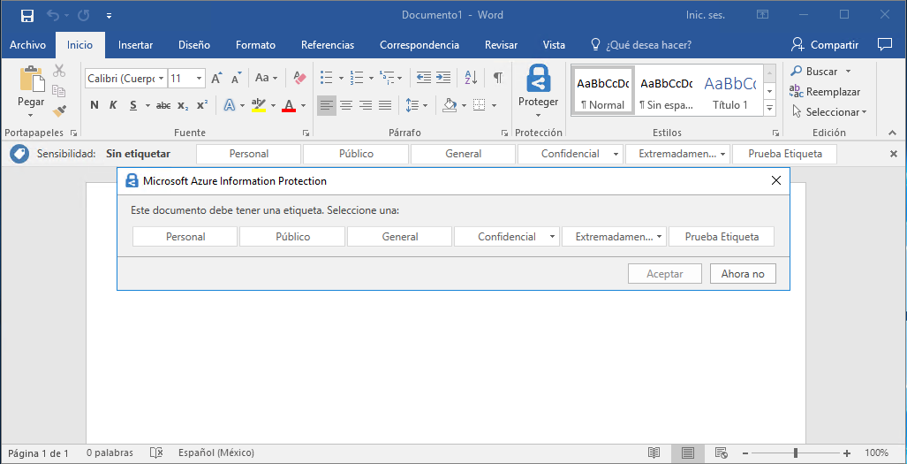

Abrimos un nuevo documento de Word, podemos observar como en la parte superior del lado izquierdo se encuentra aplicada la etiqueta General nuevamente; escribimos en el documento una serie de números (pretendiendo ser un numero de tarjeta de crédito) 4242-4242-4242-4242 y guardamos el documento, podemos observar como en forma automática aplica la etiqueta que creamos, ya que hay una coincidencia con la directiva de tarjeta de crédito aplicando las configuraciones realizadas (Encabezado, Marca de agua y pie de página)

